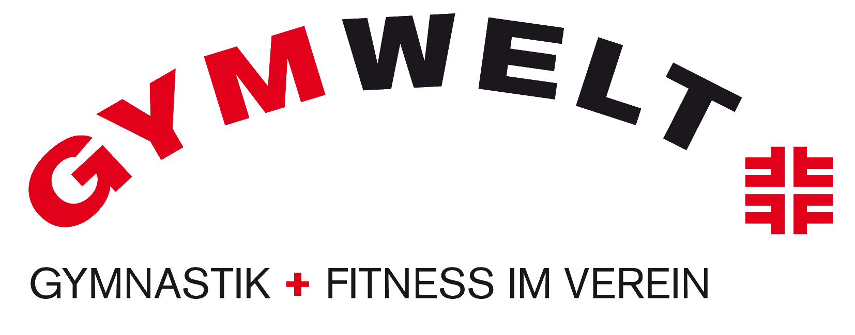
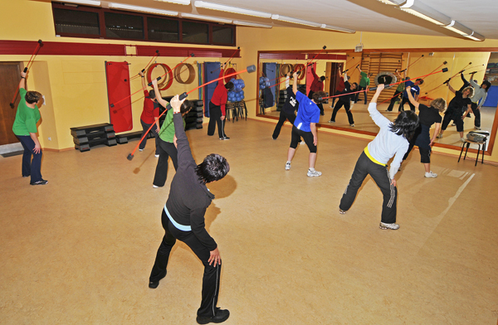
"Fit mit dem Flexibar"

Der Flexi-Bar ist ein Trainingsgerät zur effektiven Stärkung der Rumpfmuskulatur. Ob Rückenschmerzen oder nur zur Vorbeugung, ob Leistungssportler oder Reha-Patient, das spielt keine Rolle. Es sind sowohl Einsteiger als auch Fortgeschrittene herzlich willkommen. Beim Flexi-Bar Training arbeiten die tief- und medial liegenden Rückenstrecker, die gesamte Bauchmuskulatur sowie der Beckenboden gegen die auf den Körper wirkende Schwingung
Der Flexi-Bar ist eine leicht anzuwendende Ergänzung zu den Themen Haltungsverbesserung und Figur-Training, aber auch ein einmaliges Therapiegerät für Rücken- und Gelenkserkrankungen. Zum Beispiel bei Verspannungen im Schulter- und Nackenbereich, Problemen im Bereich der Lendenwirbelsäule und Hüfte, Arthrose- Schulter / Hüftgelenk / Wirbelgelenke

Kursleitung: Fitness Trainerin Corinna Foth

Kursbeginn: Freitag 11.Januar 2019

Kursdauer: 6 x Freitags,17.30 – 18.30 Uhr

Flexi-Bars: werden vom TVK zur Verfügung gestellt

Kursort: im TVK Gymnastikraum (Pavillon) in Waldulm

Kursgebühr: 24,- € TVK - Vereinsmitglieder (Sonderbeitrag)
30,- € Nichtmitglieder (Kurzzeitmitgliedschaft)

Zahlbar am ersten Kurstag in bar, bei Verhinderung keine Rückerstattung oder Gutschrift der Kursgebühr
Anmeldung: TVK – Geschäftsstelle Tel.07842/427649 oder
per e-mail geschaeftsstelle@tv-kappelrodeck.de

Die Teilnehmerzahl ist auf max. 10 Personen begrenzt, daher schnell anmelden.

